Script

Titel: Kansspel
Auteur: Gerald Nelck

Doek gaat open of is open er zitten drie mensen aan een tafel met speelkaarten en een vierde lege stoel. De personages zitten te wachten op de vierde persoon die op dat ogenblik binnen komt.

Scène 1

Eva: Sorry jongens, ik moest gewoon even heel nodig.

Harry: Ja,ja. Dat kennen we zo langzamerhand wel, als het spannend wordt moet jij pissen en niet alleen als het spannend wordt, jij moet altijd pissen.

Eva: Plassen heet dat, kunnen we verder gaan. Jij had de laatste slag toch wel genoteerd hoop ik, leveling

Harry: Natuurlijk, je weet toch dat ik een cijfertjes man ben.

Tom: Ja, hoe lang ben je nu al boekhouder, toch al minstens 20 jaar.

Harry: 24 jaar, ik ben bijna aan een speldje en een toespraak van de directeur toe.

Eva: Veel meer heb je niet bereikt, hè schat ?

Harry: Jij wel want je hebt nu het hele spel verpest met je chronische gepies.

Eva: Wat kun je aan klaverjassen nu verpesten, Har. Je kunt gewoon niet tegen je verlies.

Harry: Hoezo verlies? We hebben al 12 euro gewonnen.

Tom: Maar of dat nou zo eerlijk is gegaan.

Joyce: Heerlijk, doe er nog een schepje boven op Tom.

Eva: Laten we het alsjeblieft gezellig houden. Joyce, wil jij nog wat drinken?

Joyce: Nee dank je Eva. We moeten maar even stoppen met kaarten, vinden jullie ook niet?

Tom: (terzijde aan Joyce) En die twaalf euro dan?

Joyce: Die zijn we toch niet kwijt schat. Als de pot vol is dan gaan er we toch altijd met z’n vieren een keer van eten samen, doe niet zo flauw

Tom: Toch denk ik dat Harry vals speelt, dat kan haast niet anders, hij wint te vaak.

Joyce: Wat geeft dat nou? Anders zeg je het hem toch.

Tom: Het gaat om het principe.

Harry: Hé, fluisteren in gezelschap……

Tom: Sorry, Harry maar ik denk dat je niet eerlijk speelt. Ik weet niet hoe je het doet want ik let heel goed op maar je wint gewoon te veel, dat valt op.

Harry: Ik speel niet vals Tom, echt niet, wat zou ik daar aan hebben. Het is gewoon berekening, kans berekening, daar ben ik gewoon goed in.

Tom: Als je daar dan zo goed in bent, Harry waarom maak je er niet je beroep van. Er bestaan beroepsspelers die met kaarten een prima boterham verdienen.

Eva: Daar is Harry te schijterig voor. Willen de heren nog wat drinken soms?

Tom: Nee dank je, we wilden het niet te laat maken vanavond. Ik moet morgen ochtend nog wat verzekeringen verwerken en Joyce heeft morgenavond dat concert. Dus ik wil morgenochtend niet met haar viool om de oren geslagen worden omdat we hier zijn doorgezakt.

Eva: Werk je dan maandags weer?

Tom: Ja soms, als je een eigen zaak hebt moet je wel eens een tandje bij zetten. En ik wil er natuurlijk morgenavond ook graag bij zijn als Joyce mag invallen als eerste violiste.

Eva: Daar heeft Harry nooit last van, dat ie te hard werkt, daar is ie te berekenend voor, hè schat.

Harry: Jij weet helemaal niks van mijn werk en wat ik allemaal bereken. Het interesseert je gewoon niet. Voor jou zijn het allemaal zwarte wormpjes die op een merkwaardige
kronkelen en mogelijk iets met elkaar te maken hebben, meer niet.

Joyce: Kom, we gaan.

Eva: Trek het je niet aan, het heeft niets te betekenen we zijn er aan gewend, wil je echt niets drinken?

Joyce: Nee echt niet, zoals Tom zei, morgen zouden we er spijt van hebben. Bedankt voor de gezellige avond en niet meer kibbelen hé, als we weg zijn.
(Ze kussen elkaar en vertrekken)

Harry: Zo dat heb je weer fijn voor elkaar dat ze zo vroeg vertrekken.

Eva: Ik ga naar bed Harry.(begint de glazen op te ruimen)

Harry: Ho, ho, ik heb mijn glas nog niet leeg. Kom er nog even bij zitten, doe niet zo ongezellig.

Eva: Jij denkt alleen maar aan zuipen en...

Harry: ...En neuken, ik zal je helpen.

Eva: Jij denk nooit eens aan een carrière jij komt nooit verder dan die zwarte wormpjes van je. Er over bluffen dat je het allemaal zo goed kan berekenen tegenover Tom. Die
jongen is echt niet achterlijk hoor. Hij heeft het beter voor elkaar dan jij. Je bent gewoon een luie slappe zak en je laat je al jaren gebruiken door jouw superieuren en
“by the way” er wordt vanavond niet geneukt.

Harry: Maar lieveling, ik ben nu 49, ik ga nu toch niet meer aan een carrière beginnen hou eens op zeg. We hebben het toch goed zo. Ik kan me niet meten met Tom, zou ik
niet eens willen. Wat wil je nou, heb je last van de overgang of zo?

Eva: (Pauze, met vernietigende blik) Ik praat niet meer met jou (wil af gaan)

Scène 4
In de kroeg staan Harry en Tom aan de bar wat te drinken.

Harry: Ze wou natuurlijk niet, onder geen beding en niet van haar geld. Haar geld, het is net zo goed mijn geld.

Tom: Haar vader heeft toch een slagerij, vraag hem om een lening. Je kan toch zo goed met hem opschieten en hij kan wel wat missen denk ik voor z’n schoonzoon.

Harry: Jij denkt dat zoiets geheim blijft voor Eva? Nee, bovendien heeft hij net een dikke Mercedes gekocht, gekocht niet geleased, nee gekocht de eikel. Ik had hem nog
geadviseerd dat het wijzer was om te leasen maar nee hij wilde geen auto die niet echt van hem was. Wat maakt dat nou uit zei ik nog. Kruidenier hè, in hart en nieren.
Je begrijpt toch zeker wel dat ik niet met leningen hoef aan te komen en zeker niet voor zulke hachelijke ondernemingen als mijn plan. Misschien als Eva erachter had
gestaan dan heel misschien voor zijn enige dochter. Maar ja, de appel valt niet ver van de boom hè, dat zie je maar. Jij zou dat moeten weten want jouw schoonvader is
toch ook slager en zij is toch ook zijn enige dochter. Heb jij wel eens geprobeerd wat bij hem te lenen? Wees nou maar blij dat dat niet nodig is en dat jouw vrouw violiste
is die hebben tenminste nog fantasie en creativiteit.

Tom: Denk je? Dat valt reuze mee hoor. Het staat allemaal al op papier en het is al behoorlijk oud waaraan weinig fantasie of creativiteit mag worden toe gevoegd.
Bovendien het artiesten bestaan is echt geen vetpot.

Harry: Nou jullie zitten toch ook niet op de naad van je broekzak te krabben of wel soms.

Tom: Dat ook weer niet maar we kunnen ook geen rare sprongen veroorloven met geld.

Harry: Ik vraag je toch niet om je geld.

Tom: Nog niet.

Harry: Ben jij nou een vriend of niet? Een beetje support zou al fijn zijn.

Tom: Ja, natuurlijk ben ik je vriend. Oké, sorry.

Harry: Maar mocht je wat geld over hebben...geintje.

Tom: Hoe is het met je ogen, je zou toch langs een opticien gaan voor een bril?

Harry: Ben ik vandaag net geweest.

Tom: En?

Harry: Hij heeft me doorverwezen naar een specialist. Hij zegt dat ik geen bril nodig heb maar dat er iets mis is met mijn netvlies en dat ik er niet te lang mee moest wachten.
Dus heb ik voor vanmiddag laat nog een afspraak gemaakt.

Tom: Dan zou ik niet zo veel meer drinken als ik jou was.

Harry: Zeur niet zo man, je lijkt Eva wel, die zegt ook altijd dat ik te veel drink.

Tom: Ik bedoelde het goed hoor.

Harry: Ja Tom, je bedoelde het goed. Nog iets drinken?

Tom: Oké. Eentje dan.

Harry: Het grote geld staat op me te wachten, Tom. Het is een kwestie van tijd, geduld en op het juiste moment toeslaan. Het systeem kan gewoonweg niet falen, ik weet
het zeker.

Schets plattegrond

Schets 3D

Sketchup

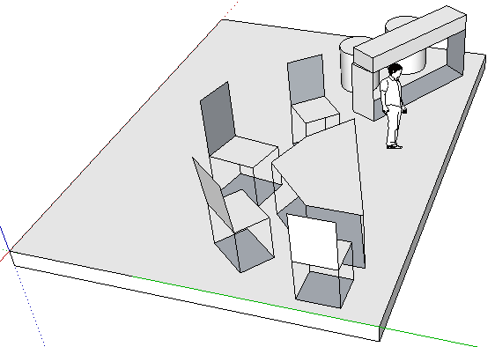
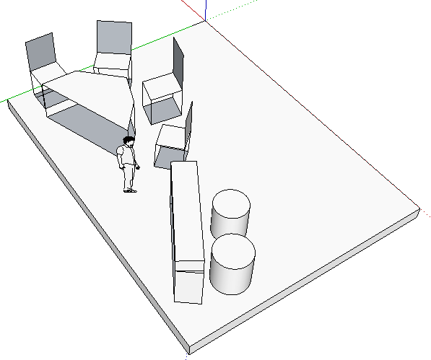

Lichtplan

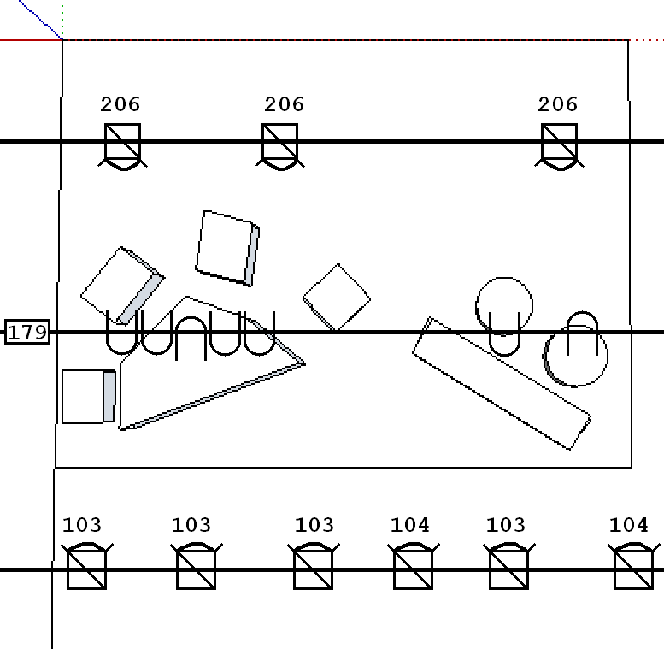

Priklijst licht

# | Omschrijving
1 | Front 103 Links (2 lampen)
2 | Front 103 Rechts (2 lampen)
3 | Front 104 (2 lampen)
4 | Tegen tafel (2 lampen)
5 | Tegen bar
6 | Top tafel
7 | Top eerste stoel aan tafel
8 | Top tweede stoel aan tafel
9 | Top derde stoel aan tafel
10 | Top vierde stoel aan tafel
11 | Top linker stoel bar
12 | Top rechter stoel bar

Standenplot

# | 1 | 2 | 3 | 4 | 5 | 6 | 7 | 8 | 9 | 10 | 11 | 12 | Omschrijving
1 |  |  |  | 50 |  | 50 | 50 | 50 | 50 | 50 |  |  | Inlooplicht
2 | 50 | 50 |  | 50 |  | 70 | 70 | 70 | 70 | 70 |  |  | Opkomst Eva
3 |  |  |  | 50 | 50 |  |  |  |  |  |  |  | Einde scene 1, changement
4 |  |  | 50 |  | 70 |  |  |  |  |  | 50 | 50 | Begin scene 4

Geluidsplan

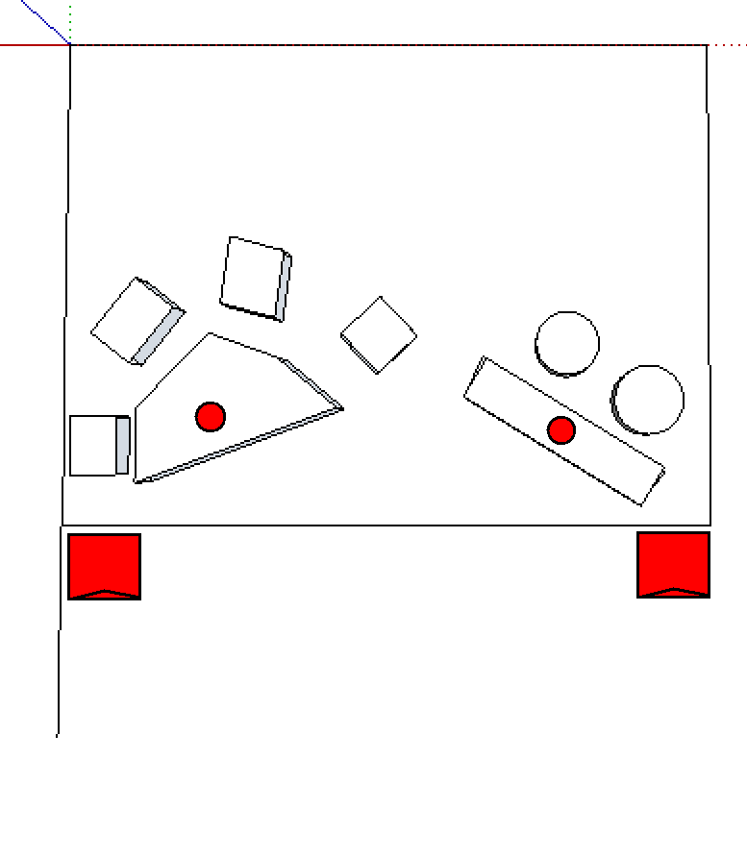

Merk op: speakers staan op de grond. Er worden geen monitoren gebruikt.

Kanalenlijst geluid

# | Omschrijving
1 | Condensatormicrofoon tafel links
2 | Condensatormicrofoon bar rechts
3 | Geluidseffectenbak
4 | iPod/MP3 speler

Changementenoverzicht

# | Omschrijving | Changement
1 | Inloop | Harry, Tom, Joyce zitten achter de tafel met speelkaarten
2 | Begin | Eva komt op, gaat aan tafel zitten
3 | Overgang scène 1 naar scène 4 | Joyce en Eva met speelkaarten af. Tom pakt twee bierglazen van achter de coulissen. Tom en Harry gaan aan bar zitten.

